大型停车场内环境相似、结构复杂，停车难、找车难的问题日趋严重。图聚智能“车停哪”产品，基于3D矢量地图和iBeacon定位技术，结合停车场车位识别系统，提供了移动终端应用的空车位查询、车位预约、车位引导、反向寻车和电子缴费等便捷服务。
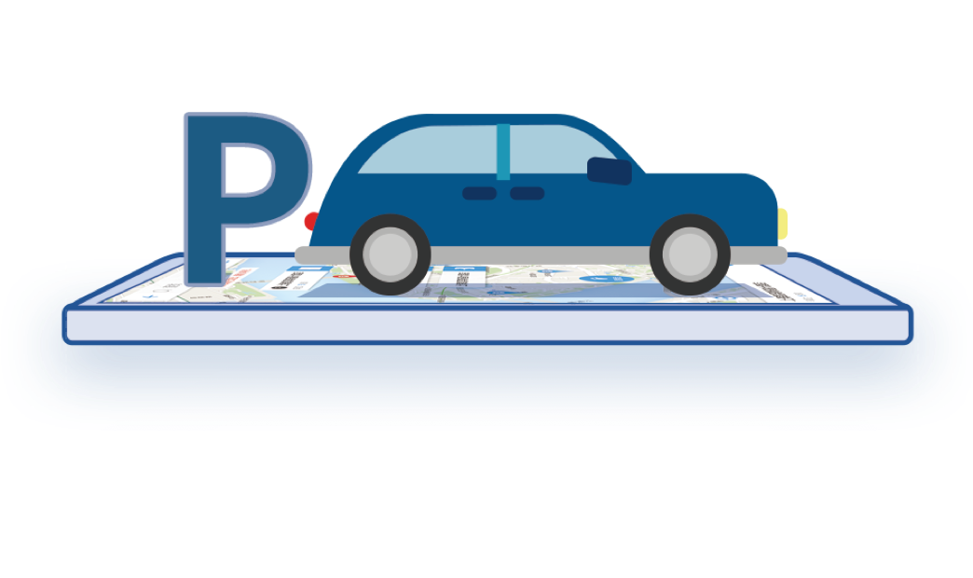
反向寻车
1. 摇一摇/关注微信号
2. 爱车查找
可对接停车管理系统。支持多种车位查找方式：车牌查车、车位查车、时间查车、无牌查车
- 3. 位置查看
手机查看停车实况，获取视频系统自动记录的停车信息，显示车辆照片确认车位
- 4. 寻车引导
选择开始导航，系统自动规划从当前位置到车位的路线。从当前位置分步提示，动态导航到车位
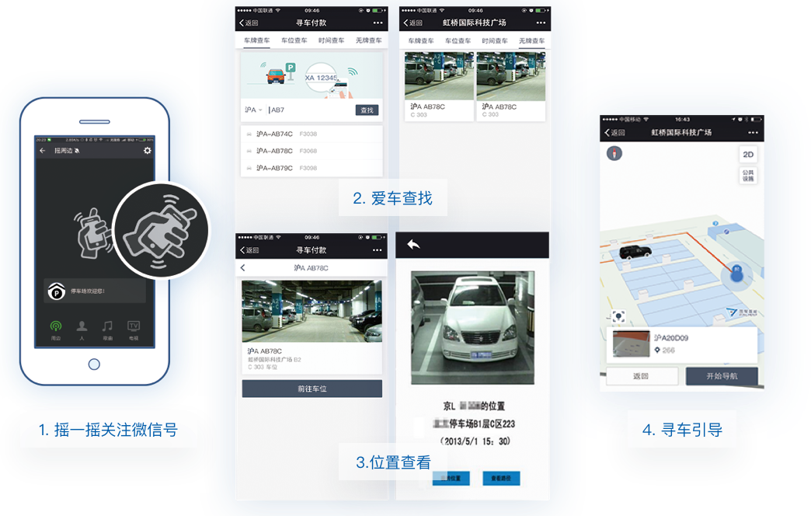
正向车位引导
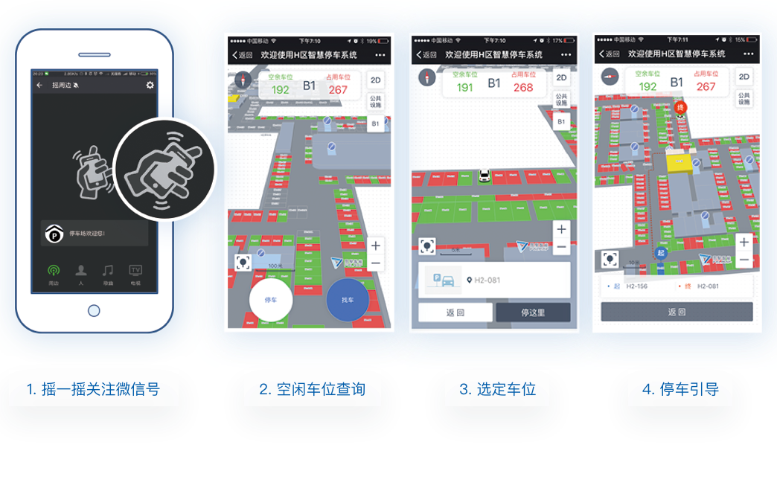
1. 摇一摇/关注微信号
2. 空闲车位查询
手机查看停车场空闲车位数量及各楼层分布情况
3. 选定车位
手机查看停车场地图上车位位置分布详情，指定目标车位
4. 停车引导
点击开始导航，系统自动规划当前位置到车位的最优路线并提供导航
产品特点
- 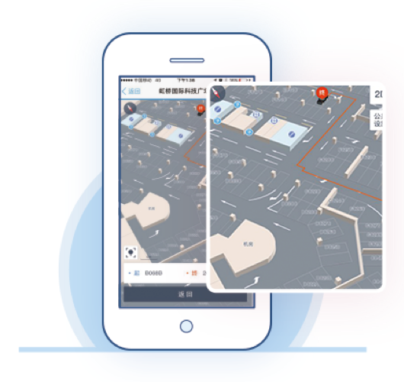
高标准、高还原3D地图
业内最规范标准制图工艺、误差小于10CM；高度还原停车场真实环境
- 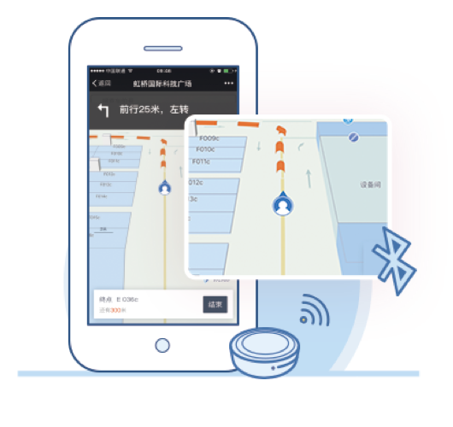
高精度停车场定位技术
采用业内领先iBeacon定位技术，结合惯性导航算法、路网吸附技术，定位精度可达1-3米
- 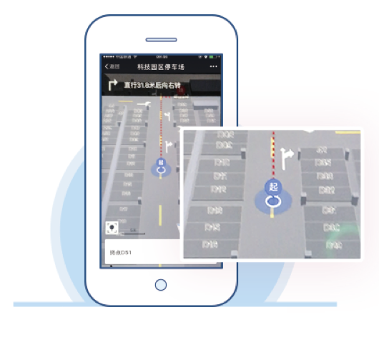
第一人称视角导航
采用第一人称视角导航，带给用户更直观的体验
- 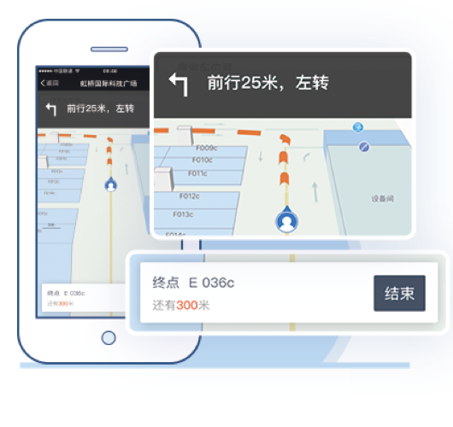
语音+文字导航提示
根据实时导航路径方向和距离进行语音及文字提示
- 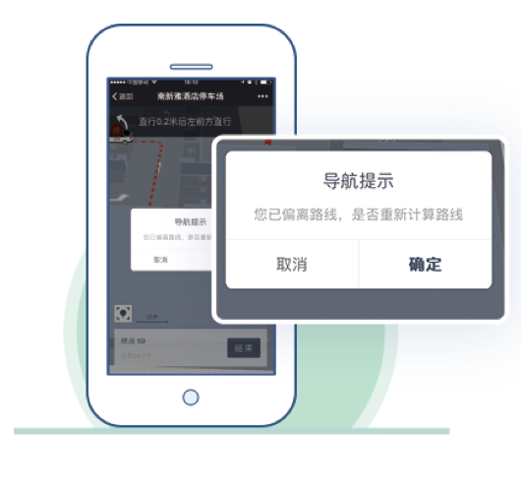
偏航重新规划路径
支持用户偏移既有路径时，自动重新规划路径，使停车寻车导航更智能
- 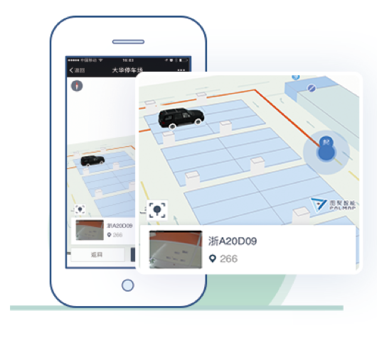
支持车辆建模
支持车辆模型导入，让停车、寻车位置更加一目了然
- 
多平台实现
支持微信公众号/iOS/Android三大主流移动端应用
- 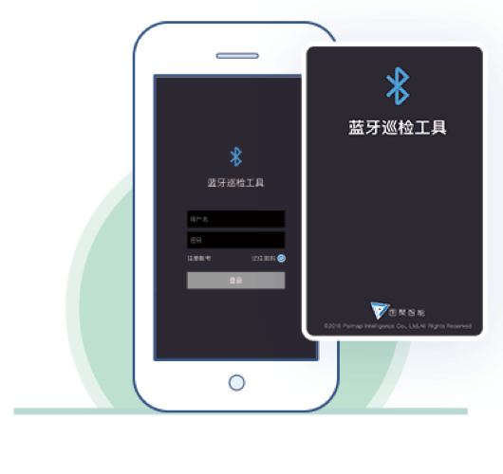
快速交付、便于维护
一般1000车位停车场，图聚可在2周内完成产品交付，并附赠Beacon巡检维护工具
系统架构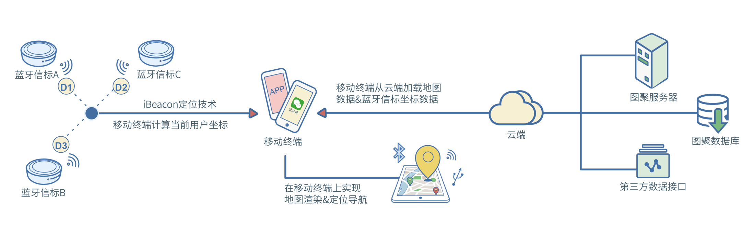
案例介绍
- 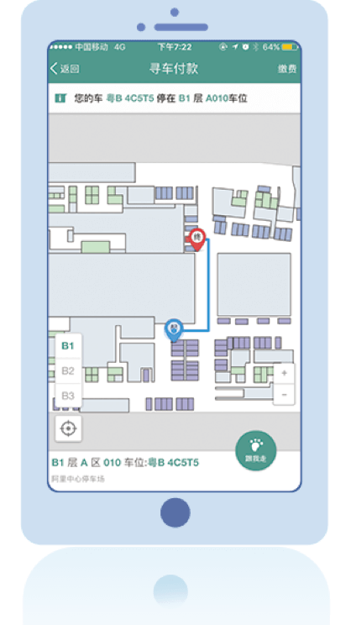
阿里中心
650+个车位，3层
- 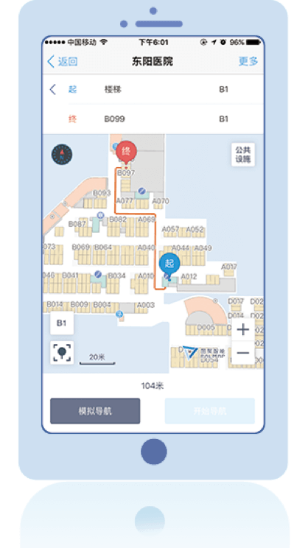
东阳市人民医院
1200+个车位，2层
- 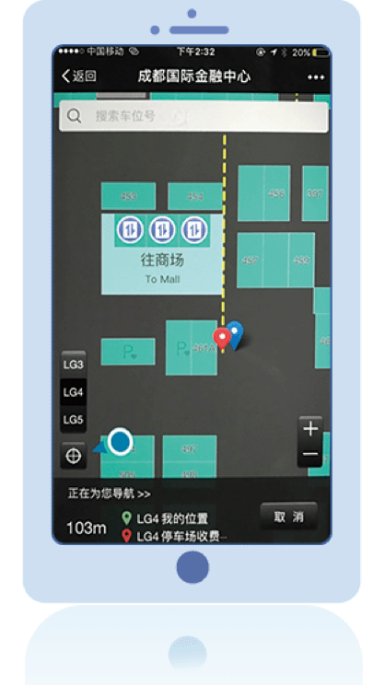
IFS成都国际金融中心
1100+个车位，2层
- 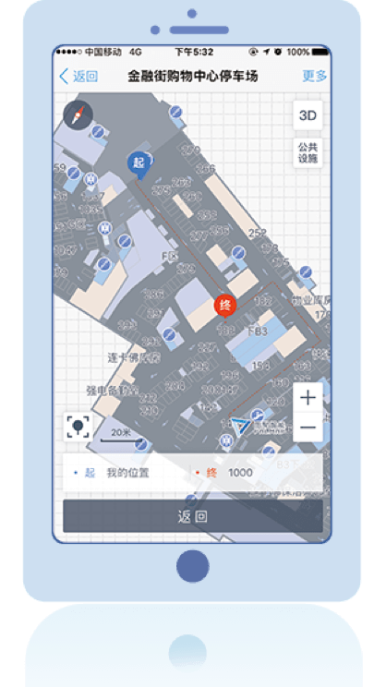
北京金融街购物中心
900+个车位，3层
- 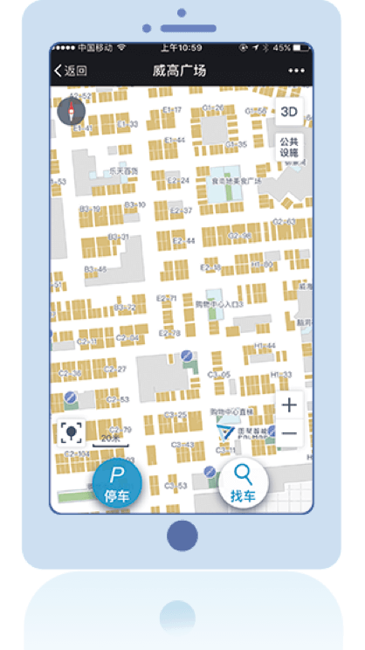
山东威海威高广场
1300+个车位，2层
上海图聚智能科技股份有限公司
地址：上海长宁区金钟路999号虹桥国际科技广场D栋7层
邮编：200335
合作热线：400-728-9687
商务合作：business@palmaplus.com
上海图聚智能科技股份有限公司成立于2012年，注册资本5395.68万人民币，专注于高精度室内地图及室内定位技术服务的高科技企业，是国内领先的室内地图服务（IndoorLBS）和室内定位解决方案提供商。获得启迪创投等国际一流投资机构战略性投资，并于2016年挂牌新三板（股票代码837764），成为室内GIS行业内第一家挂牌上市公司。（300元/车位，定位及地图，不含APP）

